2013 IAAF

2013年中国（温州）激光制造技术与装备国际高端学术论坛
浙江省自然科学基金委员会
中国光学学会激光加工专业委员会
温州市科技局
温州大学温州市激光制造技术与装备重点实验室

中国 温州
2013年5月16-18日

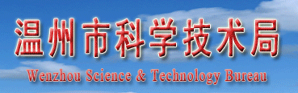




2013年激光制造技术与装备国际高端学术论坛
邀请函
（中国 温州，2013年5月16-19日）

尊敬的 女士／先生：

“2013年激光制造技术与装备国际高端学术论坛”将于2013年5月16-19日在中国温州召开。本次会议由浙江省自然科学基金委员会、中国光学学会激光加工专业委员会和浙江省科学技术协会主办，由温州市科技局、温州大学、温州市激光制造技术与装备重点实验室（筹）、温州市科学技术协会承办。会议主题：开展激光先进制造与装备技术高端学术交流,引导和促进中国(温州)激光与光电产业集群内涵建设。
本次论坛的发起背景是在国家科技部规划在“十二五”期间，通过部省共建方式，整合国家和地方资源，在全国打造20个千亿级创新型产业集群示范工程，并拟定在温州建设中国（温州）激光与光电产业集群。同时，温州市政府在“十二五”规划中提出了以产业转型升级作为经济工作的重点任务，抓住历史机遇，布局高技术与资金密集型的激光制造技术与装备产业，以加快推进温州传统产业转型升级和进一步发展城市、经济和社会综合效益。
开展激光制造技术与装备国际高端学术论坛，可以为国际科技交流与合作、产学研构建一个有效的沟通平台和载体，也促使高校、科研院所的相关科研成果及时转化为生产力，创造相关高新技术产业的新兴生长点，为激光先进制造技术在传统制造业改造升级中的应用推广提供更好的服务。
您是机械工程和激光工程领域的著名专家，我们非常荣幸的邀请您光临此次会议。您的光临将使温州大学蓬荜生辉，光彩无限！
我们会务组全体同事期待您的到来，并聆听您的教诲！

温州大学副校长/机械工程学科带头人 薛 伟教授

温州市激光制造技术与装备重点实验室主任 冯爱新教授
二零一三年四月十日

浙江省温州大学（茶山校区）机电工程学院，邮编325035
电话：0577-8668-9138 E-mail：irisroot@163.com

1．会议交流的主题报告
序号 | 姓名 | 国籍 | 单位 | 职称/职务 | 报告题目
1 | 卢秉恒 | 中国 | 西安交通大学 | 院士、教授 | 高档数控机床与基础制造装备科技重大专项与激光装备产业
2 | 谭建荣 | 中国 | 浙江大学 | 院士、教授 | 从数字化制造到智能化制造
3 | 王又良 | 中国 | 中国光学学会激光加工专业委员会 | 主任 | 激光加工技术现状与展望
4 | 陆永枫 | 美国 | 内布拉斯加林肯大学  Nebraska-Lincoln大学 | Lott主席教授 | 激光纳米制造技术研究进展与应用前景
5 | 刘新兵 | 美国 | Panasonic Boston Laboratory | 博士 | Picosecond laser manufacturing of inkjet printer nozzle plates
6 | 余勤跃/扈荆夫 | 美国/加拿大 | 温州泛波激光有限公司/加拿大Brighten Optics公司 | 博士; 总工程师、  国家千人计划/总经理、技术总监 | 超高亮度半导体激光
7 | V.A. Serebryakov | 俄罗斯 | Technologies, Mechanics and Optics, National Research Univ. of Information | 教授 | The advancement of high energy lasers. Prospect for laser peening
8 | 洪明辉 | 新加坡 | 新加坡国立大学激光微制造实验室 | 主任、教授、  院长助理、博导 | 激光微纳加工应用的进展及展望’
9 | 姚建华 | 中国 | 浙江工业大学 | 教授 | 发展激光表面制造技术，促进传统产业转型升级
10 | 罗敬文 | 中国 | 上海团结普瑞玛激光设备有限公司 | 总经理 | 大功率激光加工技术在汽车、航空航天及造船行业中的应用
11 | 巩水利 | 中国 | 中国航空工业集团公司北京航空制造工程研究所 | 教授 | Developement and application of advanced laser processing  (激光先进制造技术的应用与发展)
12 | 张永康 | 中国 | 东南大学 | 教授 | 强激光冲击波非传统制造关键技术与装备研发及其应用
13 | 王茂才 | 中国 | 中科院沈阳金属研究所 | 教授 | 中国热电动力装置激光&微弧无创伤无创伤求原修复技术发展
14 | 张志刚 | 中国 | 北京大学 | 教授、长江学者 | 高能量超短脉冲激光器的关键技术问题

浙江省温州大学（茶山校区）机电工程学院，邮编325035
电话：0577-8668-9138 E-mail：irisroot@163.com

2．会议日程安排
日期 | 时间 | 事项 | 地点
2013年  5月16日 | 08:00-22:00 | 专家报到、入住酒店 | 温州奥林匹克大酒店
2013年  5月17日 | 08:00-09:00 | 本地参会代表签到 | 温州大学岩松堂雁山厅
2013年  5月17日 | 09:00-09:30 | 会议开幕式，领导致辞 | 温州大学岩松堂雁山厅
2013年  5月17日 | 09:30-09：45 | 照相、茶歇 | 温州大学岩松堂雁山厅
2013年  5月17日 | 9:45-10:15 | 谭建荣 | 温州大学岩松堂雁山厅
2013年  5月17日 | 10:15-10:45 | 洪明辉 | 温州大学岩松堂雁山厅
2013年  5月17日 | 10:45-11:15 | V.A. Serebryakov | 温州大学岩松堂雁山厅
2013年  5月17日 | 11:15-11:45 | 余勤跃/扈荆夫 | 温州大学岩松堂雁山厅
2013年  5月17日 | 12:00-13:30 | 午餐 | 大学城星都宾馆
2013年  5月17日 | 13:30-14:00 | 巩水利 | 温州大学岩松堂雁山厅
2013年  5月17日 | 14:00-14:30 | 张志刚 | 温州大学岩松堂雁山厅
2013年  5月17日 | 14:30-15:00 | 姚建华 | 温州大学岩松堂雁山厅
2013年  5月17日 | 09:30-09：45 | 茶歇 | 温州大学岩松堂雁山厅
2013年  5月17日 | 15:45-16:15 | 罗敬文 | 温州大学岩松堂雁山厅
2013年  5月17日 | 16:15-16:45 | 王茂才 | 温州大学岩松堂雁山厅
2013年  5月17日 | 16:45-15:15 | 张永康 | 温州大学岩松堂雁山厅
2013年  5月17日 | 18:00 | 专家晚餐 | 温州奥林匹克大酒店  贵宾五包厢
2013年  5月18日 | 9:00-16:00 | 专家考察激光制造企业、酒店退住 | 温州奥林匹克大酒店  温州大学机电工程学院
2013年  5月26日 | 08:00-22:00 | 专家报到、入住酒店 | 温州奥林匹克大酒店
2013年  5月27日 | 09:00-9:30 | 卢秉恒 | 温州大学育英图书馆
2013年  5月27日 | 09:30-10:00 | 陆永枫 | 温州大学育英图书馆
2013年  5月27日 | 10:00-11:00 | 刘新兵 | 温州大学育英图书馆
2013年  5月27日 | 下午  2：00-5：00 | 学科科研研讨交流 | 温州大学机电学院
浙江省温州大学（茶山校区）机电工程学院，邮编325035
电话：0577-8668-9138 E-mail：irisroot@163.com

浙江省温州大学（茶山校区）机电工程学院，邮编325035
电话：0577-8668-9138 E-mail：irisroot@163.com

3. 会议有关费用
a) 会务费： 免收会议费
b) 住宿费： 入住指定酒店，费用自理

4. 住宿/会议地点及联系方式
a) 报告专家：温州市奥林匹克大酒店
地 址： | 浙江省温州市鹿城区民航路8号，邮编325000
电 话： | 0577-8837-9999
酒店接待: | 2013年5月16日08:00-22:00
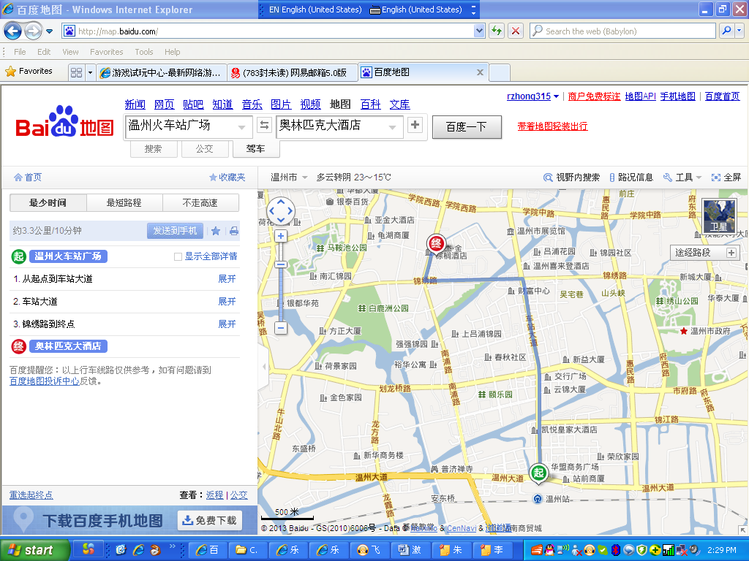
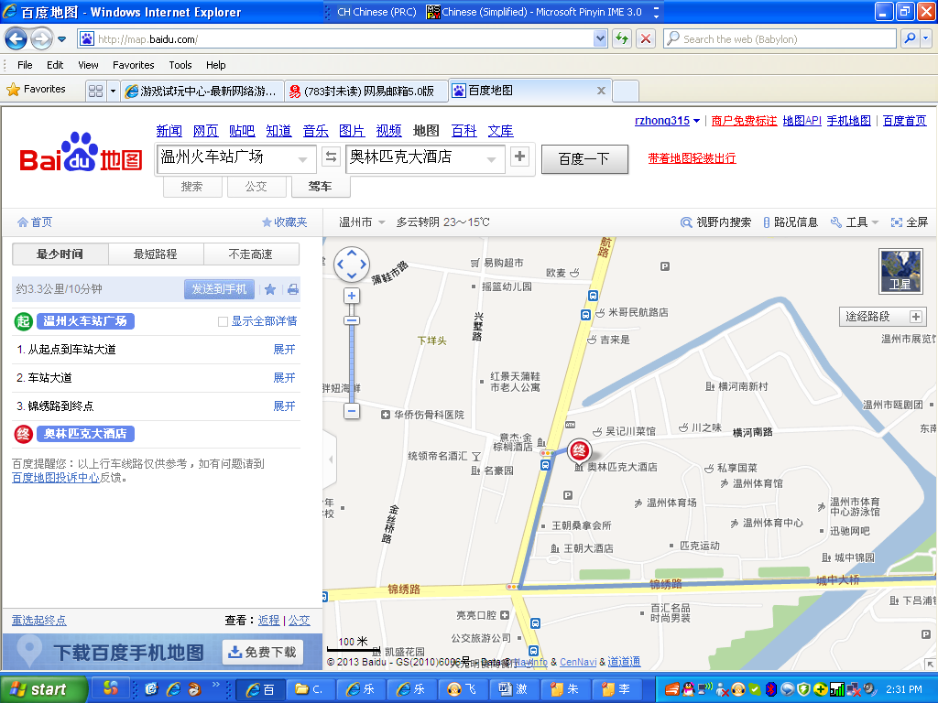
起: 温州火车站
终: 奥林匹克大酒店

b) 参会代表：温州大学岩松堂雁山厅
地 址： | 浙江省温州市茶山高教园区温州大学南校区，邮编325035
电 话： | 0577-8668-9683 (9683)
报到接待: | 2013年5月18日08:00-09:00
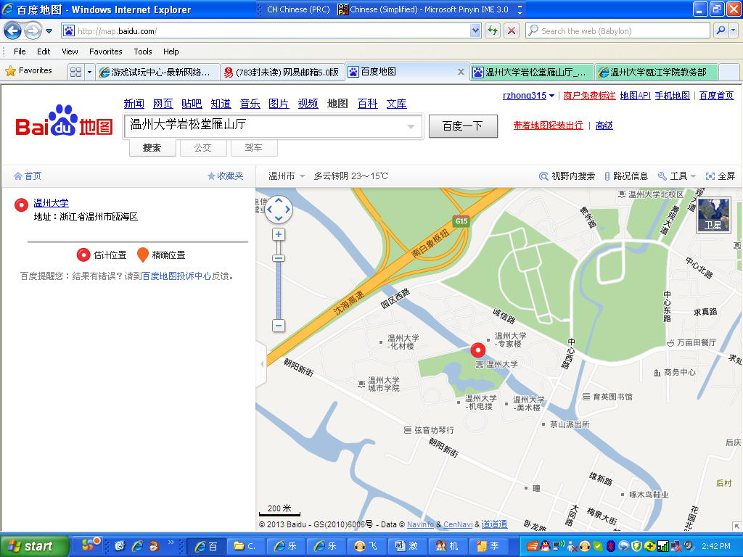
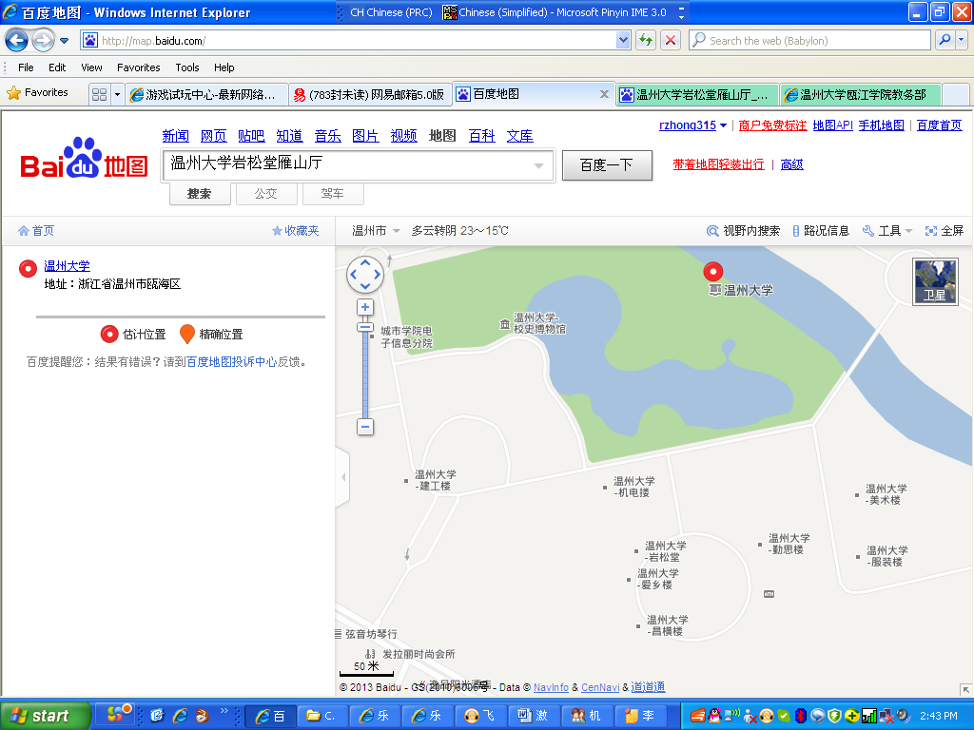

5. 会议组联系方式
地 址 ： | 浙江省温州大学（茶山校区）机电工程学院，邮编325035
电话 & 传真： | 0577-8668-9138
联 系 人 ： | 陈 超 | 139-1636-4988 | 周敬业 | 135-8765-6716
联 系 人 ： | 瞿建武 | 136-7672-0518 | 钟 蓉 | 180-0795-8368
联 系 人 ： | 孙树峰 | 137-8014-3407 | 彭志辉 | 136-7670-2167
联 系 人 ： | 周 晨 | 137-5871-0149 | 王 丽 | 138-1974-9196
E – m a i l ：  浙江省温州大学（茶山校区）机电工程学院，邮编325035  电话：0577-8668-9138 E-mail：irisroot@163.com | irisroot@163.com
【论 坛 组 织】
【主办单位】
浙江省自然科学基金委员会
中国光学学会激光加工专业委员会
温州市科技局
【承办单位】
温州大学
【支持单位】
温州市科学技术协会
《激光制造商情》报
温州市机械工程学会
国家激光加工工程研究中心温州分中心
【大会主席】
蔡袁强 | 教授、校长 | 温州大学（中国）
王 又 良 | 主任 | 中国光学学会激光加工专业委员会（中国）
【学术委员会主席】
卢 秉 恒 | 中国工程院院士、教授 | 西安交通大学（中国）
谭 建 荣 | 中国工程院院士、教授 | 浙江大学（中国）
【会议组织委员会主席】
林 振 权 | 教授 | 温州大学（中国）
周 宏 明 | 教授、常务副院长 | 温州大学机电工程学院（中国）
【大会执行主席】
冯 爱 新 | 教授、主任 | 温州市激光制造技术与装备重点实验室大学（中国）
李 峰 平 | 副教授、副院长 | 温州大学机电工程学院（中国）
陈 超 | 常务秘书 | 中国光学学会激光加工专业委员会（中国）
【大会秘书处】
周 敬 业 | 主任 | 温州大学机电工程学院（中国）
瞿 建 武 | 副教授 | 温州市激光制造技术与装备重点实验室（中国）
钟 蓉 | 博士 | 温州市激光制造技术与装备重点实验室（中国）
邵 火 | 秘书长 | 广东省光学学会激光加工专业委员会（中国）
孙 树 峰 | 副教授 | 温州市激光制造技术与装备重点实验室（中国）
周 晨 | 博士 | 温州市激光制造技术与装备重点实验室（中国）
彭 志 辉 | 讲师 | 温州市激光制造技术与装备重点实验室（中国）
王 丽 | 讲师 | 温州市激光制造技术与装备重点实验室（中国）
【论坛主要时间】
报名截止 | 2013年5月10日
代表报到 | 2013年5月16日
论坛召开 | 2013年5月17-18日

外 国 专 家 简 介
序号：1 | 姓名：V.A. Serebryakov | 国籍：俄罗斯
序号：1 | 职务/职称：教授、博导 | E-mail：
单位名称：National Research University of Information Technologies, Mechanics and Optics, Russia
报告题目：

2008 年前长期在俄罗斯激光物理研究所工作，任固体激光室主任（ 激光物理研究所 Institute for laser physics,IPL 后来被并入俄罗斯国家光学院)，承担大量的国家尖端科技研发工作，为俄罗斯固体激光技术的发展起到重要作用。2008年后在俄罗斯国立信息技术大学任兼职 教 授 （The National Research University of Information Technologies, Mechanics and Optics (University ITMO)。在冲击波激光装备、焊缝激光冲击波处理工艺、光钎激光器技术、激光焊接工艺等方面具有良好的研究基础。2004年初为我国航空制造工程研究所研发了激光冲击波装备，极大地推动力我国激光冲击波技术在航空、军事、能源装备等领域的应用。

序号：2 | 姓名：陆永枫 | 电话：
序号：2 | 职务/职称：Lott主席教授 | E-mail：
单位名称： 美国内布拉斯加大学
报告题目：
陆永枫教授，现任美国内布拉斯加大学Lott主席教授，国际SPIE和美国激光学会会士，是国际激光材料处理和纳米制造加工技术方面最知名的教授之一。曾获得德国International Laser Award等6项激光界最主要的国际性奖励和新加坡国家科技奖（当年唯一获奖人）。已承担美国国家科学基金、美国军方、美国能源部等多项重大科研项目，总额近1000万美金。陆永枫教授在基于特定空间可控性的纳米材料激光加工方面的研究处于世界前沿水平，探索出“自下而上“的纳米结构生长工艺，为纳米制造领域提供了新的思路。通过数年的研究，已形成了基于激光的碳纳米管、碳纳米球、纳米洋葱等纳米结构的成熟的加工工艺，并将其应用到摩擦学、能源、医疗等广泛领域。迄今为止共发表学术论文450余篇，其中SCI收录论文206篇，包括在Applied Physics Letters(18篇), Nanotechnology(7篇), 和 Journal of Applied Physics（50篇）等光学顶尖期刊上发表论文近百篇；国际会议论文247篇。被邀请作国际会议/著名大学主题或特邀报告100多次。

序号：3 | 姓名：洪明辉 | 国籍：新加坡
序号：3 | 职务/职称：教授、博导、实验室主任、工学院院长助理 | E-mail：
单位名称：新加坡国立大学激光微制造实验室
报告题目：激光微纳加工应用的进展及展望

洪明辉教授是新加坡国立大学电机工程系终身教授并担任新加坡国立大学工學院助理院長职务。洪教授是激光领域的著名学者，长期从事激光微纳加工技术研究，在激光微制造、激光清洗和激光焊接等领域具国际领先水平。并获得美国光学学会院士（OSA Fellow）和国际光学工程学会院士（SPIE Fellows）称号。
在激光纳米加工方面，洪明辉教授主要研究在真空、液体、空气环境中采用激光消融合成亚20nm纳米材料，以及通过激光结合AFM、NSOM、透明颗粒，激光干涉光刻，微透阵列光刻等方法实现亚50nm表面纳米结构加工；在激光精密加工及其工业应用方面，主要研究通过激光清洗、激光退火等手段实现表面微结构调制，以及针对生物芯片及组织工程的飞秒激光微处理方法；在纳光子学方面，研究大面积表面等离子体及人工结构/材料的制备与表征、等离子体共振调节及低损耗等离子体结构/材料、近场和中间场中的飞秒激光诱发多光子吸收、以及THz光谱与新型THz结构的设计与加工；在光学诊断方面，研究激光辅助生物成像与光谱学，以及激光微/纳米加工的实时监控技术。
洪明辉教授在多个高等学府和国际性组织机构担任重要职务，主持50多项工业与科研项目，研发总经费人民币近亿元。同时洪教授拥有38项专利，其中23项已获发明权，1项已经工业生产化。学术成果包括在《自然》，《自然•通讯》等国际一流学术刊物发表 300余篇科技论文、合著10部专业著作、获邀在国际学术会议上做主题或特邀报告40余次、获颁2004年度新加坡工程师协会具有权威性的工程成就奖。洪教授曾担任包括“亞太進場光學會議”,“表面等离子体及其在纳米技术上的应用”国际会议，“激光剥离”双年会，“激光精密微加工国际年会”，“国际功能材料学会议”,“纳米光子学”,“西部光子学”在内的多个国际学术会议的会议主席或组委会委员。洪教授是中国国家自然科学奖,中国国家优秀自费留学生奖,国家自然科学基金委员会(创新研究群体项目),中国973计划和重大科学研究计划,欧洲科学基金会支助科研项目的评委。洪教授担任《中国科学》副主编,《国际光机械学》副主编，《激光微纳加工》编辑,《工业激光用户》杂志和《应用物理A》学术刊物的客座编辑。 洪明辉教授并担任英国曼彻斯特大学西蒙工业及专业研究员、中国科学院光电技术研究所客座研究员、中国科学技术大学客座教授、中国厦门大学客座教授、广东工业大学客座教授和南京工业大学博士生指导教师。

序号：4 | 姓名：刘新兵 | 电话：
序号：4 | 职务/职称：博士、所长 | E-mail：
单位名称：松下电器波士顿研究所
报告题目：
刘新兵,1994年从美国密执安大学的超快光学中心获得应用物理博士学位,在其光学中心做了博士后及助理研究员之后，加入了Electro Scientific Industries，成为高级研发工程师。1998年刘新兵加入松下电器波士顿研究所作项目经理，2006年成为松下电器波士顿研究所所长。除了研究所管理之外，他主要致力于皮秒激光器，激光加工技术及设备，以及微光学的研发以服务于松下电器的各种产品。

序号：5 | 姓名：余勤跃 | 国籍：美国
序号：5 | 职务/职称：博士、国家千人计划、总工程师 | E-mail：
单位名称：温州泛波激光有限公司
报告题目：

1986年至1999年，在中科院上海光机所从事激光铀同位分离研究。期间完成国家“七五”、“八五”和“九五”攻关项目，并获中科院科技进步一等奖、三等奖和国家优秀发明专利奖。1999年至2005年，与他人合作创办了Apollo Instruments公司，此公司成为美国著名激光公司。在Apollo Instruments一直从事半导体激光光纤耦合及光纤激光器产品研发工作。2006年，在美国PolarOnyx 公司从事飞秒光纤激光器产品研发工作。2006年至2007年，在美国Intralase 公司从事LASIK 眼科治疗设备的研发。2004年至2008年，创办Laser Spectrum 公司，并从事半导体激光光纤耦合，超快激光产品开发及技术服务。2012年余勤跃博士以温州泛波激光有限公司申报国家企业长期创新“千人”计划，已通过复审程序。

序号：6 | 姓名：扈荆夫 | 国籍：加拿大
序号：6 | 职务/职称：博士、总经理 | E-mail：
单位名称：温州泛波激光有限公司
报告题目：

1990年至2000年太原理工大学物理系任教。2000年至2003年在上海天文台从事研究工作，完成“神舟4号”激光角反射器有效反射面积分布的研究项目，建立了中国首个多波长卫星激光测距试验系统，并获得实测成功。2002 年4 月至9 月，捷克技术大学(Czech Technical University)访问学者，主要从事多波长卫星激光测距用的Raman激光的研究，全程参与了卫星时间激光传递的地面试验，获得了中国第一次精度最高的实验数据。2004年，到加拿大 Manufacture and Technology Centre 公司工作，负责Sony 公司DVD机光学读写器的测试。2007年至2011年在加拿大Brighten Optics公司从事产品研发工作，2009担任该
公司的技术总监，完成红外气体传感器、红外1342光纤耦合激光器、高稳定度光纤准直激光器和红绿蓝三色耦合激光器等新产品的研发工作。2011年创办温州泛波激光有限公司，开发光纤激光器及相关切割设备，已申报6项国家专利。

序号：7 | 姓名：顾波 | 国籍：美国
序号：7 | 职务/职称：博士、IPG公司原亚洲区总裁兼中国区总经理、美国波士顿光子公司总裁 | E-mail：
单位名称：美国波士顿光子公司
报告题目：
顾波博士是国际著名的激光专家和企业高管。留美三十年来他在数个世界顶尖的激光企业中历任技术，应用和市场开发售后，以及高层管理等职，是屈指可数的世界激光工业界的领军人物。顾波博士在美国激光界享有盛名，目前是美国激光学会的执行理事，主持美国激光工业的安全标准及行业协会章程、行规的制定。他多次主持国际激光会议，目前是北美最大激光会议Photonics West 激光会议的总主席。顾波博士是第一个采用二氧化碳激光器打PCB孔的专家，也是第一个用准分子激光器用来做半导体加工的发明者，同时也是第一个用皮秒和飞秒激光器做半导体储存器修补的发明者。近年来顾博士与国内多家研发单位研发出用大功率光纤激光器来加工国家大项目—商用大飞机项目。研发与合作单位包括哈工大，北工大，625 所，西北工业大学，并与北京航空航天学院共同研发用光纤激光做大型金属件的快速成型，取得了关键性的突破。极大地推动了光纤激光，特别是高功率激光在中国的汽车，钢铁，石油华工天然气，造船，航空航天及高端制造业的应用。
附2：
中 国 专 家 简 介
序号：1 | 姓名：卢秉恒 | 电话：
序号：1 | 职务/职称：中国工程院院士、教授、博导 | E-mail：
单位名称：西安交通大学
报告题目：

卢秉恒院士系我国机械制造与自动化领域著名科学家，1945年2月出生，安徽亳州人。现为中国工程院院士，西安交通大学教授、博士生导师，任快速制造国家工程研究中心主任、国务院机械学科评议组召集人、中国机械工程学会副理事长、中国机械制造工艺协会副理事长、全国高校金属切削机床学会理事长，同时兼任宁波大红鹰学院院长。 卢秉恒院士主要从事快速成形制造、微纳制造、生物制造、高速切削机床等方面的研究，先后主持20余项国家重点科技攻关项目。曾获国家科技进步二等奖、国家技术发明二等奖、“做出突出贡献的中国博士学位获得者”称号、全国五一劳动奖章、全球华人蒋氏科技成就奖等奖项。
近年来，主持教育部快速成型制造技术中心建设项目、“九五”“十五”教育振兴计划、211计划等。承担和参加主要科研项目：基于快速原型的快速制造集成系统的研究与应用示范（“十五”国家科技攻关）；产品开发的快速模具制造集成技术与设备（863计划）；节水灌溉设备快速开发平台与设计软件研制（863计划）；节水产品激光快速成型技术研究（863计划）；IC制造中压印光刻工艺与设备的研究开发（863计划）；分层制造过程仿真与工艺材料优化（国家自然科学基金）；人工骨化机理及仿生设计制造技术基础研究（国家自然科学基金重点项目）；微压印成形的相变构型与保真转移（973计划）。
共发表论文150多篇，其中SCI收录18 篇，EI收录90 篇。发明专利授权12项。获得国家科技进步奖二等奖一项，国家技术发明二等奖一项，省部级科技成果奖四项。

序号：2 | 姓名：谭建荣 | 电话：
序号：2 | 职务/职称：中国工程院院士、教授、博导 | E-mail：
单位名称：浙江大学
报告题目：

著名机械设计与研究专家，中国工程院院士，浙江大学机械工程及自动化系主任、教授、博士生导师，浙江大学CAD&CG国家重点实验室副主任、浙江大学工程与计算机图形学研究所所长，兼任中国工程图学学会副理事长，教育部工程图学教学指导委员会主任，主要从事机械设计及理论，数字化设计与制造等方面的研究，2007年当选中国工程院院士。
谭建荣院士[1]主要从事机械设计与数字化制造方面的研究，提出了批量与定制相结合的大批量定制的设计技术，工程过渡状态、模糊状态、随机状态建模与数字样机集成的仿真技术和数值与几何相结合的复杂装备多部件关联、多层次配置与多参数匹配的分析技术。
获国家级奖4项，其中包括国家科技进步奖二等奖2项，国家优秀教学成果一等奖、二等奖各1项，获省、部级科技进步一等奖6项。
将提出的技术固化在软件中，开发并获得计算机软件著作权12项，在一批制造企业得到成功的应用。出版专著或编著8本，142篇论文被SCI/EI检索。

序号：3 | 姓名：王茂才 | 电话：
序号：3 | 职务/职称：副主任委员，教授、博导、 | E-mail：
单位名称：中国光学学会激光加工专业委员会、中国科学院金属研究所
报告题目：

王茂才
王茂才，男，1945年5月出生于安徽省，研究员，博士生导师，中科院高新材料创新基地负责研究员，东北大学兼职教授，中国科学院激光加工（laser oem）专家组成员，中国科学院金属研究所表面改性实验室负责人，国务院有贡献专家特殊津贴获得者。1969年毕业于东北大学材料工程系，并留校在东北大学粉末冶金教研究从事粉末冶金的教学与科研工作10年。

序号：4 | 姓名：姚建华 | 电话：
序号：4 | 职务/职称：教授、博导 | E-mail：
单位名称：浙江工业大学激光加工技术工程研究中心
报告题目：
浙江省温州大学（茶山校区）机电工程学院，邮编325035
电话：0577-8668-9138，0577-8668-0996 E-mail：irisroot@163.com

1993年6月进入浙江工业大学从事教学科研工作，曾留学美国密歇根大学和英国剑桥大学。现任浙江工业大学激光加工技术工程研究中心主任， 科技部国际合作基地能源装备特种技术中心主任，特种装备制造与先进加工技术教育部重点实验室副主任，过程装备及其再制造教育部工程研究中心副主任，浙江省特种装备制造与先进加工技术重点实验室副主任，浙江省“先进制造技术与装备”重中之重学科方向负责人，浙江工业大学首批青年学术带头人，入选浙江省151人才工程第一层次。
长期从事高能束特种加工与制造应用技术研究，先后主持国家自然科学基金，科技部重点国际合作项目，科技部支撑项目，浙江省重大科技攻关项目、浙江省重点国际合作项目，浙江省重点科研项目，省基金等纵向科研项目20余项，企业委托科研项目100余项。在国内外学术期刊上公开发表学术论文120余篇，其中40余篇被SCI、EI、ISTP国际三大检索机构收录，拥有鉴定成果6项，专利28项，其中授权发明专利9项。
尤其是利用激光先进技术改造传统制造技术并实现自主创新，主要成果已经在国内多家大型企业应用，效益显著。作为第一完成人，获中国机械工业科学技术一等奖1项、二等奖1项，浙江省科技进步一等奖1项、二等奖1项、三等奖2项。
目前主要研究工作包括：高能束绿色制造与再制造技术与装备、激光加工技术、材料成形与表面工程技术、光学工程与设计、激光制造过程数值模拟等。与美国、英国、独联体等世界著名的研究机构建立了良好的长期合作关系，创建了“剑桥大学-浙江工业大学激光技术联合实验室”、“乌克兰国立科技大学-浙江工业大学激光技术联合实验室”。

序号：5 | 姓名：巩水利 | 电话：
序号：5 | 职务/职称：研究员、博导 | E-mail：
单位名称：航空制造工程研究所
报告题目：

1964年11月出生，航空工业特种加工技术首席技术专家，1985年本科毕业于沈阳工业大学，2001年获博士学位。现为北京航空制造工程研究所副总工程师、高能束流加工技术研究室主任，高能束流加工技术国防重点实验室常务副主任。长期从事焊接基础理论和应用技术研究，重点从事高能束流焊接技术研究，在我国首次将激光焊接技术应用于飞机结构制造。负责和参与了国家自然科学基金、航空基金等基础理论研究项目和多项航空重大项目，在轻质合金高能束流焊接机理、力学特性、自动化控制方面进行了大量的工作，获得省部级科技奖多项，专利二十余项。中国焊接学会高能束流与特种焊接专委会副主任委员，中国光学学会激光加工委员会常委。清华大学、华中科技大学、北京工业大学、沈阳航空航天大学兼职教授/博导，《激光加工》杂志编委。
序号：6 | 姓名：张志刚 | 电话：
序号：6 | 职务/职称：博士，教授，博士生导师，长江学者 | E-mail：
单位名称：北京大学
报告题目：北京大学
张志刚，1955年出生，毕业于澳大利亚莫纳什大学物理系，获理学博士学位，现任北京大学教授，博士生导师，1999年被授予教育部首批“长江学者奖励计划特聘教授”称号。长期从事超快非线性光学和超短脉冲激光技术的研究。目前集中在半导体量子阱和单壁碳纳米管的超快非线性光学性质、超高重复频率Er光纤飞秒激光器和Yb光纤飞秒激光器的频率梳技术、光纤时频传输以及远距离时间同步技术等，在超宽带配对啁啾镜的设计和制备、色散测量、超高重复频率激光器等关键技术上有创新。研制的高重复频率掺铒光纤激光器输出脉宽和带宽达到世界最好水平。研制出最高重复频率的环形腔飞秒光纤激光器。主持863、国家自然科学基金专项课题；作为研究骨干参加973、支撑计划、国家自然科学基金重大项目。在国际著名期刊上发表技术论文80余篇，在国内物理、光学期刊发表论文50余篇。在国际激光·电子光学国际会议(CLEO)会议上做过邀请报告。单篇论文最高他引大于100次。著《飞秒激光技术》一部（科学出版社2011年3月出版），参著Springer出版社专著两部三个章节。获批授权专利5项（其中日本专利1项）、申请和审查中专利3项。获教育部2003年科技进步一等奖一项和国家科技进步二等奖一项。

序号：7 | 姓名：张永康 | 电话：
序号：7 | 职务/职称：教授、博导 | E-mail：
单位名称：东南大学机械工程学院
报告题目：

东南大学特聘教授，工学博士，毕业于南京航空航天大学机械制造工程系；理学博士后，南京大学物理学博士后流动站。江苏省第四期“333工程”第二层次培养对象；中国光学学会激光加工专业委员会委员；中国机械工程学会特种加工专业委员会常务委员，束流及超声加工技术委员会副主任；江苏省声学学会理事；江苏省激光与光学工程学会理事。享受国务院政府特殊津贴；江苏省劳动模范，江苏省有突出贡献的中青年专家。主要从事海洋工程装备先进制造、激光加工与表面工程、激光超声无损检测等方面的研究。主持国家自然科学基金重点项目与面上项目、863项目、江苏省重大成果转化项目、973子项等多项，发表主要论文150余篇，其中SCI收录50余篇、EI收录100余篇；授权发明专利40余件；获得国家科技进步一等奖（排名第二）和二等奖（排名第三）各1项、省部级科技进步一等奖5项。

浙江省温州大学（茶山校区）机电工程学院，邮编325035
电话：0577-8668-9138 E-mail：irisroot@163.com

